TZK 22.4.
Dragi moji,
prije svakog vježbanja trebate se dobro zagrijati.
Otrčite nekoliko krugova po dvorištu ili svojoj dnevnoj sobi ili trčite na mjestu. Pomoći će vam ako uz to slušate glazbu, pa evo prijedloga: https://www.youtube.com/watch?v=uRnLAaEgtWE
NEKA ZAGRIJAVANJE TRAJE JEDNU PJESMU – PO IZBORU (OKO 3,4 MIN)
Zatim se razgibajte, po sjećanju kao u školi ili prateći ove slike: 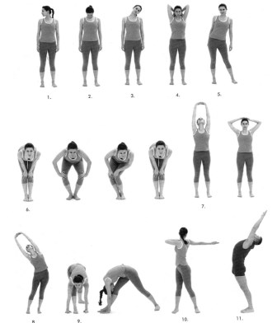
RAZGIBAVANJE BI TREBALO TRAJATI 7-8 MIN, VRLO POLAKO IZVODITI VJEŽBE, BEZ TRZAJA I NAGLIH POKRETA.

Provlačenje:
- puzanje i provlačenje kroz prepreke (okvir švedskog sanduka).
Osmisli svoj kućni poligon i provlači se ispod različitih prepreka. Ponovi 3 puta.
Preskoci:
- preskok preko klupe s uporom.
Prilagodba za rad kod kuće: Objema rukama uhvati stolac s bočnih strana.
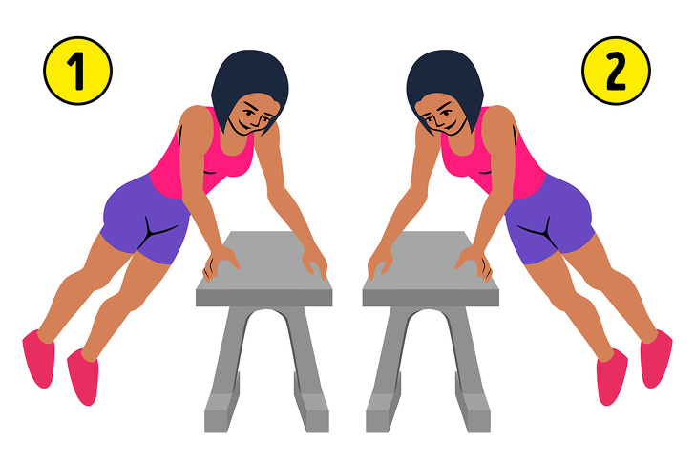
Izvodi sunožne skokove lijevo – desno. (OBJE NOGE TREBAJU IĆI SKUPA.)

